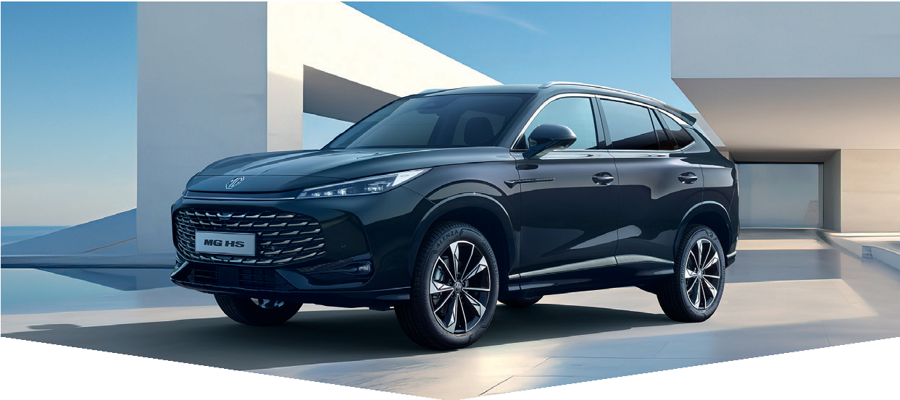
NEW MG HS




Новий MG HS — сучасний позашляховик, створений вражати

Відкрийте для себе нове покоління MG HS — інноваційний SUV, що поєднує стиль, простір і передові технології. Сміливий дизайн, комфортний салон та широкий спектр сучасних функцій роблять його ідеальним вибором для тих, хто цінує драйв, безпеку та інтелектуальні рішення.



360°
Витрата палива 7.6 л./100 км.

12,3-дюймовий сенсорний екран

Довжина (мм) | 4655
Ширина без дзеркал (мм) | 1890
Висота (мм) | 1663
Колісна база (мм) | 2765
Об'єм багажника (без складених сидінь, л) | 507
Заднє багажне відділення (в складеному вигляді, л) | 1484
Двигун / Специфікація | COM | LUX
1.5T 7DCT | 1 024 245 | 1 135 609
ТЕХНІЧНІ ПАРАМЕТРИ
Вартість автомобіля вказана у гривні станом на 06 березня 2026 р. (згідно курсу на www.mgmotor.com.ua: 1 долар = 44,05 грн).
ЕХНІЧНІ ПАРАМЕТРИ
ТЕХНІЧНІ ПАРАМЕТРИ

Камери 360°

ТЕХНІЧНІ ПАРАМЕТРИ

Маса без навантаження (кг) | 1575
Дозволена повна маса автомобіля (кг) | 2050
Ємність паливного баку (л) | 55
Об'єм двигуна (см3) | 1496
Максимальна потужність (кВт / к.с.) | 125 / 169
Максимальний крутний момент (Нм) | 275
Максимальна швидкість (км/год) | 190
Розгін 0-100 км/год (с) | 9.6
Витрата палива (л/100 км, змішаний цикл WLTP) | 7.6
Підвіска | Передня - незалежна MacPherson/Задня багатоважільна - незалежна

БЕЗПЕКА COM LUX
ОБЛАДНАННЯ

Сигналізація | • | •
Іммобілайзер | • | •
Активне екстрене гальмування (AEB) | • | •
Електронна система стабілізації (ESP) | • | •
Система допомоги при старті на підйомі | • | •
Система контролю тиску в шинах (TPMS) | • | •
Автоматичне замикання дверей в залежності від швидкості | • | •
Електронне стоянкове гальмо (EPB) | • | •
Функція E-CALL | • | •
Замок задніх дверей (безпека дітей) | • | •
Кріплення ISOFIX (x2) на задніх сидіннях | • | •
3 підголівника на задньому сидінні | • | •
Датчик дощу | • | •

ПОДУШКИ БЕЗПЕКИ COM LUX
Передні подушки безпеки для водія і пасажира | • | •
Бічні подушки безпеки для водія і переднього пасажира | • | •
Передня центральна подушка безпеки | • | •
Бічні шторки безпеки | • | •

MG PILOT COM LUX
Адаптивний круїз-контроль (ACC) | • | •
Асистент швидкості (SAS) | • | •
Попередження про виїзд зі смуги руху (LDW) | • | •
Система підтримки смуги руху (LKA) | • | •

MG PILOT COM LUX
Асистент заторів (TJA) | • | •
Попередження про лобове зіткнення (FCW) | • | •
Інтелектуальне керування дальнім світлом (IHC) | • | •
Моніторинг «сліпих зон» (BSD) | • | •
Попередження про відкриття дверей | • | •
Попередження про зіткнення ззаду | • | •
Сповіщення про перехресний рух ззаду (RCTA) з автоматичним гальмуванням (RCTB) | • | •

СВІТЛО COM LUX
Регульовані по висоті світлодіодні фари | • | •
Датчик світла | • | •
Головні фари з функцією «Follow Me Home» | • | •
Високо встановлений стоп-сигнал | • | •
LED денні ходові вогні | • | •
Задня протитуманна фара | • | •
Передні протитуманні фари | • | •
Задні світлодіодні ліхтарі | • | •

ПАРКУВАЛЬНИЙ АСИСТЕНТ COM LUX
Задні датчики паркування | • | •
Передні датчики паркування | - | •
Камера заднього огляду (HD) | • | -
Камери кругового огляду 360° (HD) | - | •

РЕМЕНІ БЕЗПЕКИ COM LUX
Система нагадування про ремені безпеки для передніх і задніх сидінь | • | •
Ремінь безпеки водія з подвійним переднатягувачами та обмежувачами натягу | • | •
Ремінь безпеки пасажира з переднатягувачами та обмежувачами натягу | • | •
Регульовані по висоті передні ремені безпеки | • | •
Задні ремені безпеки з переднатягувачами та обмежувачами натягу | • | •

ЕКСТЕР’ЄР COM LUX
Підігрів заднього скла | • | •
Аеродинамічні склоочисники | • | •
Склоочисник заднього скла | • | •
Спойлер | • | •

ЗОВНІШНІ ДЗЕРКАЛА COM LUX
Бічні дзеркала з електрорегулюванням | - | •
Бічні дзеркала з фунцією антизапотівання | • | •
Бічні дзеркала з налаштуваннями задньої передачі | - | •
Пам'ять бічних дзеркал | - | •
Бічні дзеркала з автоскладанням | - | •
Бічні дзеркала з вбудованими світлодіодними покажчиками повороту | • | •

КОМФОРТ COM LUX
Розетка 12В для першому ряду | • | •
Сонцезахисний козирок з дзеркалом з підсвічуванням | • | •
Ящик для зберігання з підсвічуванням | • | •
Лампи для читання на передніх сидіннях | • | •
Лампи для читання на задніх сидіннях | • | •
Бездротовий зарядний пристрій для телефону | - | •
Освітлення багажника | • | •
Електропривід багажнику | - | •
Відділення для речей в багажнику | • | •

КЕРМО COM LUX
Регулювання керма у 4-х напрямах | • | •
Багатофункціональне кермо | • | •
Шкіряний важіль перемикання передач | • | •

КОНДИЦІОНУВАННЯ COM LUX
Електричний кондиціонер | • | -
Двозонний клімат-контроль | - | •
Фільтр пилу PM2.5 | • | •
Дефлектори другого ряду сидінь | • | •

ЦЕНТРАЛЬНИЙ ЗАМОК COM LUX
Безключовий доступ | • | •
Запуск двигуна кнопкою | • | •

СИДІННЯ COM LUX
Сидіння водія з функцією пам’яті | - | •
Сидіння водія з електрорегулюванням в 6 напрямках | • | •
Сидіння водія з регульованою поперековою опорою в 4 напрямках | - | •
Сидіння пасажира з електрорегулюванням у чотирьох напрямках | - | •
Підігрів передніх сидінь | - | •
Передній центральний підлокітник | • | •
Сидіння другого ряду складаються в пропорції 60:40 | • | •
Задні сидіння з центральним підлокітником і підстаканниками | • | •

ІНФОРМАЦІЯ ТА РОЗВАГИ COM LUX
12,3" кольоровий сенсорний екран | • | •
Цифрова панель приладів 12,3" | • | •
Регулювання яскравості екранів | • | •
Бортовий комп'ютер | • | •
4 порти USB-A (2 спереду, 2 ззаду) | • | •
DAB радіо | • | •
6 динаміків | • | -
8 динаміків | - | •
Bluetooth | • | •
Apple CarPlay™ / Android Auto™ | • | •

ДИСКИ ТА ШИНИ COM LUX
Алюмінієві диски 19" 225/55 R19 | • | •

КОЛЬОРИ ЕКСТЕР’ЄРУ COM LUX
Чорний "Pebble Black" (металік) | • | •
Білий "Pearl White" (металік) | • | •
Сірий "Hampstead Gray" (металік) | • | •
Срібло "Sterling Silver" (металік) | • | •
Блакитний "Arctic Blue" (лак) | • | •
Червоний "Diamond Red" (металік) | • | •

КОЛЬОРИ ІНТЕР'ЄРУ COM LUX
Оббивка з тканини чорного кольору | • | -
Оббивка зі штучної шкіри, чорного кольору | - | •
Оббивка зі штучної шкіри світло-коричневого кольору | - | •

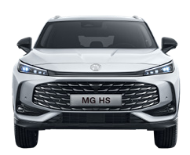
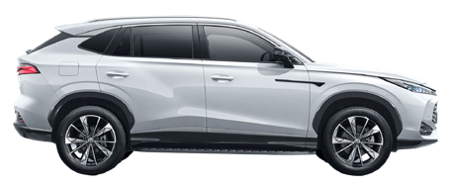
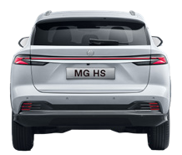
Висота
1663 мм

Колія задніх коліс 1584 мм
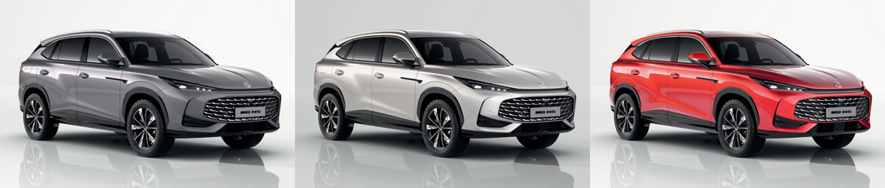  Сірий "Hampstead Gray" (металік) | Срібло "Sterling Silver" (металік) | Червоний "Diamond Red" (металік)
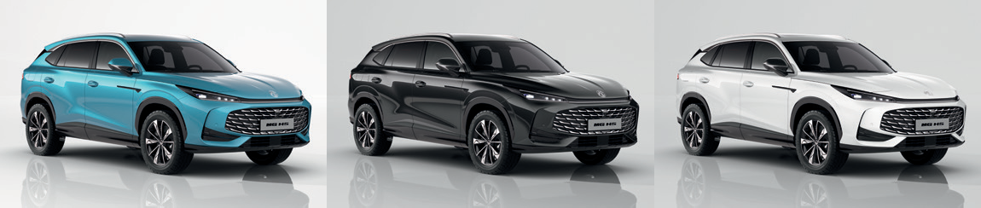  Блакитний "Arctic Blue" (лак) | Чорний "Pebble Black" (металік) | Білий "Pearl White" (металік)
Довжина 4655 мм Ширина 1890 м
Колія передня 1590 мм
Колісна база 2765 мм

